Леса на «военном положении». Борьба с нашествием короедов
Леса Беларуси в опасности. Рыжеющие с невероятной скоростью сосняки то в одном, то в другом месте, не дают покоя не только работникам лесной отрасли и природоохранных структур, но и тем, кто неравнодушен к лесу, как к месту отдыха и собирательства. Всему виной – совсем маленькие жучки, которые называются короедами.
Мелкие, но пакостники
О нашествии короеда в Беларуси заговорили в 2017, когда в Гомельской области были замечены большие участки засохшего леса. Ситуацию признали чрезвычайной. Позже вырубки начались в Могилевской и Брестской областях. Специалисты сравнивают это с «военным положением», ведь доля сосны в белорусских лесах составляет больше 50 процентов. Случаи масштабного захвата леса этим жуком были зарегистрированы также в России, Украине, Польше.
В европейской фауне насчитывается около 140 видов короедов. Самый большой короед, который обитает в Европе, имеет длину всего 8 мм, а самые мелкие не дотягивают и миллиметра. Но, несмотря на такие миниатюрные размеры, вред, который эти насекомые могут нанести лесам, весьма значительный. Многие помнят, как короеды грызли ель почти по всей Беларуси. А сейчас эта же беда постигла сосну. Что же это за жук такой, и почему от него столько бед?
На еловые леса несколько лет назад нападал короед-типограф. Так его назвали за характерный рисунок, который он оставляет на древесине и коре своими ходами. Сам жучок не более 5 мм в длину. Ест в основном ель, но если поблизости попадаются другие хвойные, может повредить и лиственницу, и пихту, и сосной не побрезгует. Но вспышка массового размножения типографа после почти десятка лет отчаянного сражения с ним уже практически затухла.
Сейчас же забота лесоводов и Государственной инспекции – спасти от близких родичей короеда-типографа – вершинного и шестизубчатого короеда – такое привычное и распространенное по всей стране дерево, как сосна. Вершинный короед – жучок размерами еще меньше типографа, не более 4 мм длиной. За месяц у него вырастает потомство, а дерево погибает. Предпочитает селиться жук на хорошо освещенных, прогреваемых участках, вначале поражает крону и верхнюю часть ствола и только потом постепенно спускается вниз. Одно дерево могут заселить до 40 тыс. насекомых. Вершинный короед повреждает кору, луб и заболонь сосны обыкновенной. Поврежденные тонкие ветви ломаются ветром и падают. В течение месяца насекомые полностью «съедают» дерево. Когда хвоя приобретает рыжий цвет и признаки заражения становятся очевидными, спасать дерево уже поздно: жук повредил его и перелетел со своим потомством на следующее.

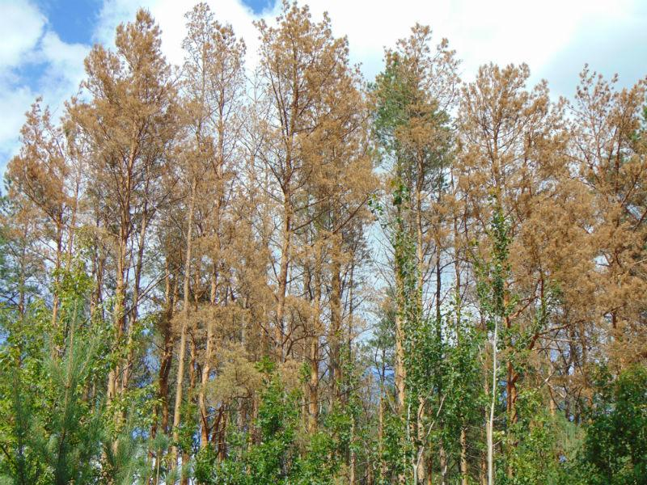

Единственный выход – вырубать сосну и сжигать остатки
Единственный метод борьбы с ним - оперативные санитарные рубки и уборка захламленности с обязательным сжиганием порубочных остатков. Практики применения каких-либо химических средств борьбы пока нет.
Древесину после вырубки, в случае длительного хранения в лесу, необходимо обработать, вывезти и переработать. Порубочные остатки сжигать иначе жук продолжит свою работу, заселит новые насаждения. Примерно половина жуков находится в остатках, остальные – в стволах, и важно раннее выявление поврежденных деревьев.
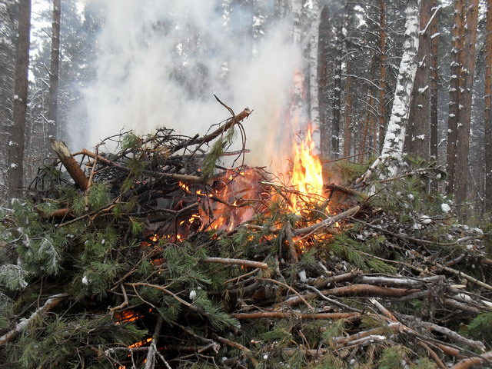
Однако не все ответственные должностные лица это понимают. Поэтому сотрудники Мядельской межрайонной инспекции охраны животного и растительного мира осуществляют государственный контроль над проведёнными санитарно-оздоровительными мероприятиями, и можно сказать, что ситуация с распространением короеда хоть и сложная, но взята под контроль.
За период с января по август 2023 сотрудниками Мядельской межрайонной инспекции в ходе проведения полевых мероприятий выявлено более 30 нарушений правил лесопользования, в том числе и по не сжиганию порубочных остатков. Ответственные должностные лица привлечены к административной ответственности.
Мядельская межрайонная инспекция просит всех неравнодушных к проблемам родного края и состоянию окружающей среды, информировать лесничества или лесхоз о наличии возникающих «желтых пятен» групп деревьев с усыхающих хвоей вокруг деревень, садоводческих товариществ, вдоль дорог.

Начальник Мядельской МРИ С.В.Сёмченко

